|  |  |  |  |
| --- | --- | --- | --- |
| **COLEGIO PSICOPEDAGÓGICO EL ARTE DEL SABER**  **NOTA ESCOLAR** | | | |
| **ASIGNATURA: SOCIALES**  **SEMANA 17** | **GRADO: IV**  **GUIA 5** | **PERIODO: II** | **FECHA: ENTREGA**  **ABRIL 14 DE 2020** |

**CONTAMINACIÓN AMBIENTAL**

Se denomina **contaminación ambiental** a la introducción en el medio natural de agentes de tipo físico, químico y biológico, **que** alteran las condiciones **ambientales**, provocando efectos dañinos para la salud, el bienestar y la habitabilidad de la vida humana, animal y vegetal en general.

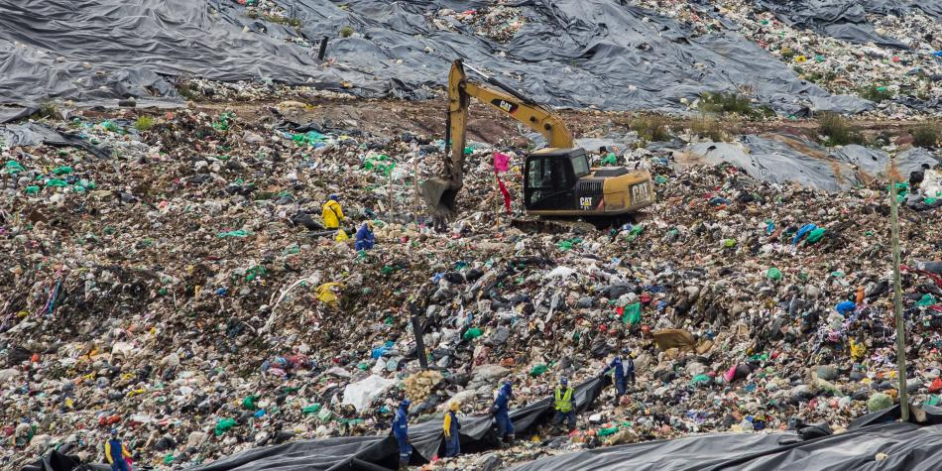

**ACTIVIDAD DEL VIDEO INSTITUCIONAL**

1. La actividad sería muy hermosa que la desarrollaran en familia y me enviaran una foto.

2. Las actividades pueden ser desarrolladas en el cuaderno, colocando el titulo muy importante escribir la semana.

3. Pueden escoger tres de las actividades, pero si prefieren hacerla toda muy bien.

4. La actividad enviarla al correo de sociales [mimundocas@gmail.com](mailto:mimundocas@gmail.com).

5. Escribe en el cuaderno como ayudas en cada a reciclar.

**Dios bendiga sus hogares**

**Recuerda escribir la guía en el cuaderno y la semana**

### Si hiciésemos todas las cosas de las que somos capaces, nos asombraríamos (Thomas Edison)